Komunikat z zawodów strzeleckich

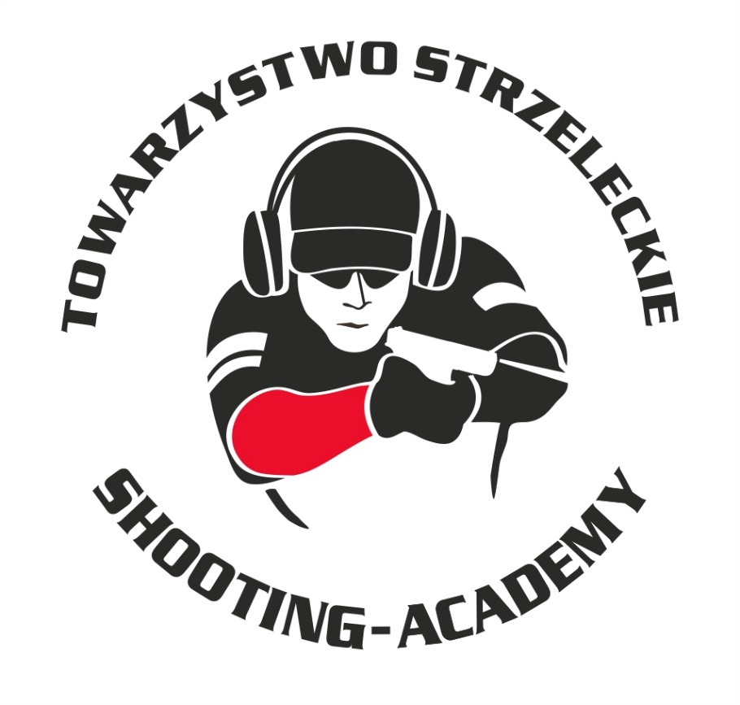

Organizator :
Towarzystwo Strzeleckie Shooting-Academy

Termin :
10.04.2022 r.

Miejsce :
Strzelnica Shooting-Academy Parzęczew k/Łodzi

Karabin Bocznego Zapłonu 50m Open
# | zawodnik | klub | wynik
1 | MATERNE Michał | SHOOTING-ACADEMY Łódź | 104
2 | SZARSKI Jacek | SHOOTING-ACADEMY Łódź | 101
3 | WOJDYN Marcin | AMATROR Wrocław | 89

Karabin Bocznego Zapłonu 50m
# | zawodnik | klub | wynik
1 | ANDREZJEWSKI Jarosław | SHOOTING-ACADEMY Łódź | 89
2 | WOJDYN Marcin | AMATOR Wrocław | 82

Karabin Centralnego Zapłonu 50m Open
# | zawodnik | klub | wynik
1 | MATERNE Michał | SHOOTING-ACADEMY Łódź | 104
2 | WRUTNIAK Andrzej | SHOOTING-ACADEMY Łódź | 100
3 | HEMKE Krzysztof | SHOOTING-ACADEMY Łódź | 99
4 | SZARSKI Jacek | SHOOTING-ACADEMY Łódź | 97 (2x11)
5 | KONIECZNY Kamil | SHOOTING-ACADEMY Łódź | 97 (1x11)
6 | GOLISZ Marcin | SHOOTING-ACADEMY Łódź | 94 (3x10)
7 | ANDRZEJEWSKI Mateusz | COLT Łódź | 94 (1x10)
8 | SEKRECKI Piotr | SHOOTING-ACADEMY Łódź | 90
 | WIĘCH Krzysztof | TARCZA Ozorków
9 | MACIEJAK Paweł | SHOOTING-ACADEMY Łódź | 86
10 | WRÓBLEWSKI Sławomir | SHOOTING-ACADEMY Łódź | 85
11 | SAUTER Marcin | DZIESIĄTKA Łódź | 76
12 | KRAWIEC Andrzej | SHOOTING-ACADEMY Łódź | 73
13 | URBAŃSKI Łukasz | SHOOTING-ACADEMY Łódź | 68
14 | SUZIN Nikodem | SHOOTING-ACADEMY Łódź | 62
15 | PŁUCIENNIK Tomasz | SHOOTING-ACADEMY Łódź | 52
16 | TRACZ Kamil | SHOOTING-ACADEMY Łódź | 19

Karabin Centralnego Zapłonu 50m Standard
# | zawodnik | klub | wynik
1 | MATERNE Michał | SHOOTING ACADEMY Łódź | 105
2 | ANDRZEJEWSKI Jarosław | SHOOTING ACADEMY Łódź | 99
3 | WRUTNIAK Andrzej | SHOOTING ACADEMY Łódź | 60

Pistolet Centralnego Zapłonu 25m
# | zawodnik | klub | wynik
1 | GOLISZ Marcin | SHOOTING-ACADEMY Łódź | 90
2 | Konieczny Kamil | SHOOTING-ACADEMY Łódź | 85 (2x11)
3 | HAUK Krzysztof | KABAR Łódź | 85 (0x11)
4 | KIEMONA Jerzy | SHOOTING-ACADEMY Łódź | 81
5 | SEKRECKI Piotr | SHOOTING-ACADEMY Łódź | 79 (1x11)
6 | J ĘDRZEJCZAK Michał | SHOOTING-ACADEMY Łódź | 79 (0x11)
7 | MATERNE Michał | SHOOTING-ACADEMY Łódź | 76
8 | JĘDRZEJEWSKI Mateusz | COLT Łódź | 74
9 | URBAŃSKI Łukasz | SHOOTING-ACADEMY Łódź | 72
10 | WIĘCH Krzysztof | TARCZA Ozorków | 71
11 | KUŹNIAK Paweł | SHOOTING-ACADEMY Łódź | 66 (1x11)
12 | PŁUCIENNIK Tomasz | SHOOTING-ACADEMY Łódź | 66 (0x11)
13 | MACIEJAK Paweł | SHOOTING-ACADEMY Łódź | 63
14 | GOLAŃSKA-WRÓBLEWSKA Magdalena | SHOOTING-ACADEMY Łódź | 62
15 | SZARSKI Jacek | SHOOTING-ACADEMY Łódź | 61
16 | WRÓBLEWSKI Sławomir | SHOOTING-ACADEMY Łódź | 56
17 | SUZIN Nikodem | SHOOTING-ACADEMY Łódź | 55
18 | SAUTER Marcin | DZIESIĄTKA Łódź | 53
19 | ANDRZEJEWSKI Jarosław | SHOOTING-ACADEMY Łódź | 45
20 | WRUTNIAK Andrzej | SHOOTING-ACADEMY Łódź | 35
21 | HEMKE Krzysztof | SHOOTING-ACADEMY Łódź | 26
22 | TRACZ Kamil | SHOOTING-ACADEMY Łódź | 9

Pistolet Bocznego Zapłonu 25m
# | zawodnik | klub | wynik
1 | MATERNE Michał | SHOOTING-ACADEMY Łódź | 89 (1x11)
2 | KONIECZNY Kamil | SHOOTING-ACADEMY Łódź | 89 (0x11)
3 | KRAWIEC Andrzej | SHOOTING-ACADEMY Łódź | 78
4 | SEKRECKI Piotr | SHOOTING-ACADEMY Łódź | 56
PK | WOJDYN Marcin | AMATOR Wrocław | 72

StalLufka Pistolet
# | zawodnik | klub | wynik
1 | GOLISZ Marcin | SHOOTING ACADEMY Łódź | 24,85
2 | SAUTER Marcin | DZIESIĄTKA Łódź | 29,03
3 | SEKRECKI Piotr | SHOOTING ACADEMY Łódź | 39,20
4 | ANDRZEJEWSKI Mateusz | COLT Łódź | 40,18
5 | JĘDZRZEJCZAK Michał | SHOOTING ACADEMY Łódź | 42,24
6 | HEMKE Krzysztof | SHOOTING ACADEMY Łódź | 106,10
7 | PŁUCIENNIK Tomasz | SHOOTING ACADEMY Łódź | 158,00

StalLufka Karabinek PCC
# | zawodnik | klub | wynik
1 | BIELIŃSKI Jarosław | SHOOTING-ACADEMY Łódź | 17,85
2 | MATERNE Michał | SHOOTING-ACADEMY Łódź | 26,18
3 | JĘDRZEJCZAK Michał | SHOOTING-ACADEMY Łódź | 123,70

Strzelba Dynamiczna 10 strzałów Manual
# | zawodnik | klub | wynik
1 | SZARSKI Jacek | SHOOTING-ACADEMY Łódź | 12,01
2 | ANDRZEJEWSKI Jarosław | SHOOTING-ACADEMY Łódź | 18,07
3 | SEKRECKI Piotr | SHOOTING-ACADEMY Łódź | 24,24
4 | OSIECKI Konrad | SHOOTING-ACADEMY Łódź | 25,62
5 | ANDRZEJEWSKI Mateusz | COLT Łódź | 27,56
6 | SUZIN Nikodem | SHOOTING-ACADEMY Łódź | 32,04
8 | WOJDYN Marcin | AMATOR Wrocław | 35,75
9 | CIESIELSKA Jolanta | SHOOTING-ACADEMY Łódź | 48,00
10 | URBAŃSKI Łukasz | SHOOTING-ACADEMY Łódź | 76,37
11 | PŁUCIENNIK Tomasz | SHOOTING-ACADEMY Łódź | 78,58
12 | TRACZ Kamil | SHOOTING-ACADEMY Łódź | 199,62

Strzelba Dynamiczna 10 strzałów Semi-Auto
# | zawodnik | klub | wynik
1 | MATERNE Michał | SHOOTING-ACADEMY Łódź | 10,80
 | GOLISZ Marcin | SHOOTING-ACADEMY Łódź | 15,53
 | SZARSKI Jacek | SHOOTING-ACADEMY Łódź | 17,19
 | WIĘCH Krzysztof | TARCZA Ozorków | 18,43
 | SAUTER Marcin | DZIESIĄTKA Łódź | 19,19
 | WRUTNIAK Andrzej | SHOOTING-ACADEMY Łódź | 23,65
 | HEMKA Krzysztof | SHOOTING-ACADEMY Łódź | 24,26
 | KONIECZNY Kamil | SHOOTING-ACADEMY Łódź | 33.38

Pistolet IPSC
# | zawodnik | klub |  | Wynik %
1 | GOLISZ Marcin |  | SHOOTING-ACADEMY Łódź |  | 100
2 | BIELIŃSKI Jarosław |  | SHOOTING ACADEMY Łódź |  | 92,4370
3 | SAUTER Marcin |  | DZIESIĄTKA Łódź |  | 79,1059
4 | JĘDRZEJCZAK Michał |  | SHOOTING-ACADEMY Łódź |  | 73,7197
5 | URBAŃSKI Łukasz |  | SHOOTING-ACADEMY Łódź |  | 51,9405
6 | OSIECKI Konrad |  | SHOOTING-ACADEMY Łódź |  | 49,7231
7 | CIESIELSKA Jolanta |  | SHOOTING-ACADEMY Łódź |  | 34,3078

Karabinek PCC IPSC
# | zawodnik | klub |  | Wynik %
1 | GRZEGOREK Seweryn |  | SHOOTING-ACADEMY Łódź |  | 100
2 | BIELIŃSKI Jarosław |  | SHOOTING-ACADEMY Łódź |  | 67,2419
3 | URBAŃSKI Łukasz |  | SHOOTING-ACADEMY Łódź |  | 41,8056
4 | JĘDRZEJCZAK Michał |  | SHOOTING-ACADEMY Łódź |  | 31,3554

Obsada sędziowska :
- BIELIŃSKI Jarosław - Sędzia główny zawodów
- KRAWIEC Andrzej - Kierownik biura obliczeń

Sędziowie na torze :
- BIELIŃSKI Jarosław
- GRZEGOREK Seweryn
- CIESIELSKA Jolanta
- OSIECKI Konrad

Przewodniczący Komisji Klasyfikacyjnej
KRAWIEC Andrzej
sędzia kl. II

